**Aula 14/03/2017**

**Grupo OPE:**

**Eveline Renata da Silva**

**Marcel Nunes Rabello de Oliveira**

**Paulo Sergio Sant’anna Pasinato**

**Stefany Cristina Oliveira de Souza**

**Projeto: Sistema de orçamento e gestão de estoque para autopeças**

**Exercício 1**

Casos de uso - OK

Descrição dos cenários - OK

Requisitos funcionais - PARCIAL

Requisitos não-funcionais (incluindo atributos de qualidade, tais como performance, segurança, confiabilidade etc.) - PENDENTE

Requisitos tecnológicos - PENDENTE

Ambiente de implantação - PENDENTE

Outras restrições – OK

**Exercício 2**

Cenários-chave:

Solicitar orçamento

Manter estoque

**Exercício 3**

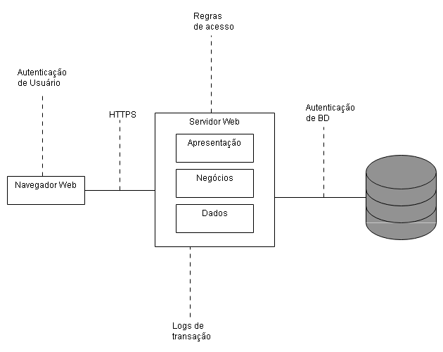

**Exercício 4**

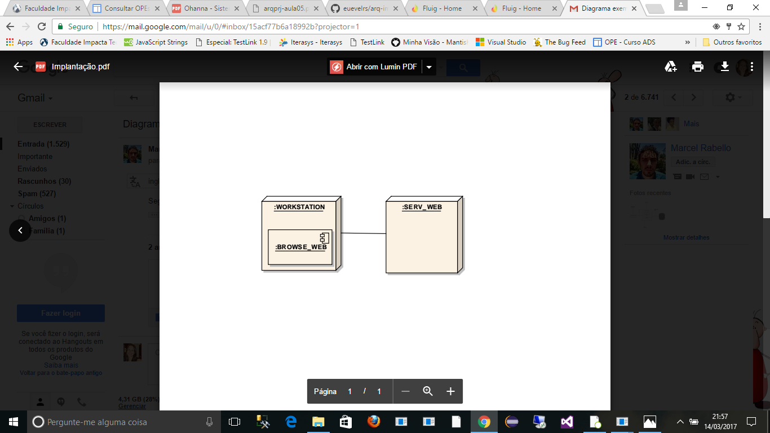

**Exercício 5**

